# Отчётно-выборное собрание первичной профсоюзной организации

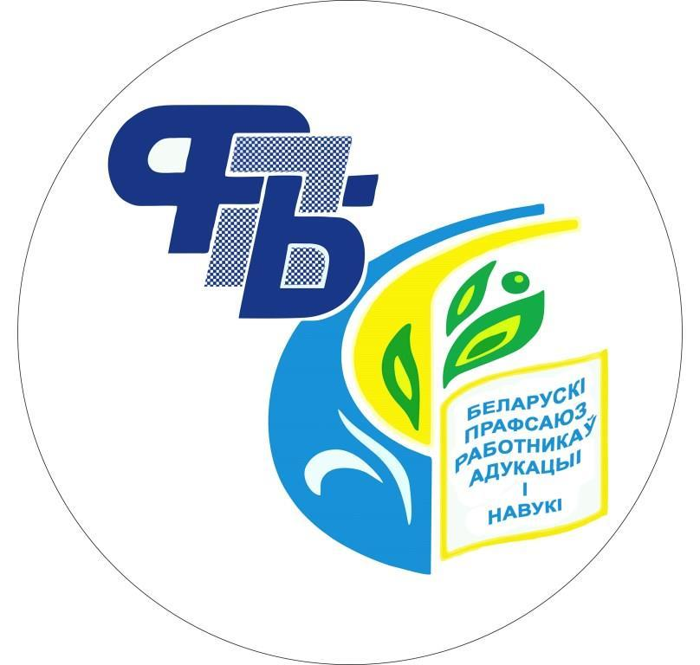

19.02.2024 года в первичной профсоюзной организации ГУО "Дошкольный центр развития ребенка №22 г Светлогорска" Белорусского профессионального союза работников образования и науки состоялось отчётно-выборное собрание.

В работе собрания приняли участие Клименок Ирина Владимировна, председатель Светлогорского районного объединения организаций профсоюзов, Хулуп Елена Константиновна, председатель Светлогорской районной организации Белорусского профессионального союза работников образования и науки.

Собрание прошло в доброжелательной деловой обстановке. В ходе которого были рассмотрены вопросы повестки дня, дана удовлетворительная оценка работе профсоюзного комитета, заслушивался отчет ревизионной комиссии.

         Были переизбраны профсоюзные органы управления первичной профсоюзной организацией.

          Профсоюзные лидеры принесли клятву- служить и добросовестно выполнять миссию защитника прав трудящихся, популяризировать профсоюзное движение.

         Дальнейшая работа первичной профсоюзной организации нацелена на качество. И мы сумеем его достичь, потому что МЫ - ВМЕСТЕ!

## Описание: C:\Users\Алексей\Downloads\20240219_133236.jpg

## Описание: C:\Users\Алексей\Downloads\20240219_133224.jpg

## 

## 